# РОССИЙСКИЙ УНИВЕРСИТЕТ ДРУЖБЫ НАРОДОВ

Факультет физико-математических и естественных наук

# ОТЧЕТ

ПО ЛАБОРАТОРНОЙ РАБОТЕ №13

*дисциплина: операционные системы*

Студент: Любимов Дмитрий Андреевич Группа: НФИбд-01-20

МОСКВА

2021

Средства, применяемые приразработке программного обеспечения в ОС типа UNIX/Linux.

Содержание 1 Цель

1. Задание
2. Выполнение лабораторной работы 4 Вывод

List of Figures команды семафоры команды man команды random

Цель работы: Изучить основы программирования в оболочке ОС UNIX. Научиться писать более сложные командные файлы с использованием логических управляющих конструкций и циклов.

Задание:

* 1. Написать командный файл, реализующий упрощенный механизм семафоров.
  2. Реализовать команду man с помощью командного файла.
  3. Используя встроенную переменную $RANDOM, написать командный файл, генерирующий случайную последовательность букв.

Выполнение лабораторной работы:

Ознакомившись с материалами лабораторной работы №13 приступил к выполнению заданий.

Написал командный файл, реализующий упрощенный механизм семафоров. Здесь я использовал команду sleep, она вводит задержку на указанное время. Без опций число рядом с командой написано в секундах. Команда flock - устанавливает или снимает advisory блокировку на открытый файл.

Прописав bash [13aa.sh](http://13aa.sh/) мне выдало следующее: Не заблокированно

Не заблокированно Не заблокированно Не заблокированно Не заблокированно Не заблокированно Не заблокированно Не заблокированно Не заблокированно Не заблокированно

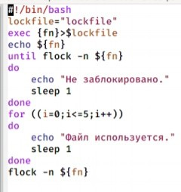

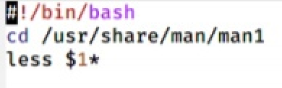Реализовал команду man, используя less. Программа переходит в каталог /usr/share/man/man1. Там находятся справки о командах. И командой less считывает содержимое. Если справка не найдена, выведется сообщение.

Написал командный файл, используя встроенную переменную RANDOM. Пользователь вводит количество комбинаций и количество букв в комбинации, а программа выводит эти рандомные комбинации букв. $RANDOM выдает псевдослучайные числа в диапозоне от 0 до 32767.

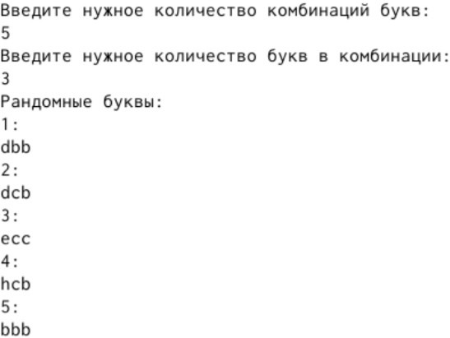

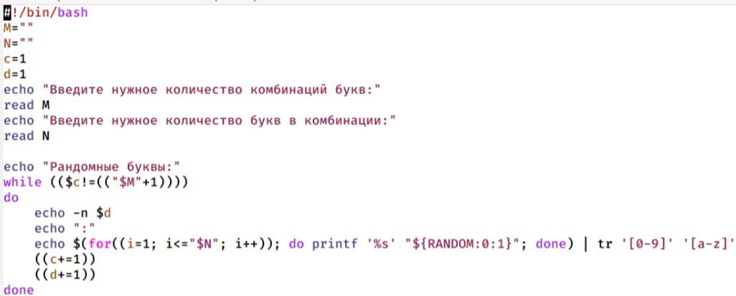

Вывод: Изучил основы программирования в оболочке ОС UNIX. Научился писать более сложные командные файлы с использованием логических управляющих конструкций и циклов